Звіт
про проведення Всеукраїнського місячника шкільних бібліотек

План заходів
щодо проведення Всеукраїнського місячника шкільних бібліотек «Книга і читання – важливий чинник у вихованні духовних цінностей учнів»
- Благодійна акція «Подаруй бібліотеці книгу з власним автографом» з 03.10. по 31. 10 2016 р.
- Конкурс малюнків «Ми читаємо і малюємо» з 03.10 по 13 .10 2016 р.
- Бібліотечний урок «Як читати книгу» для учнів 3 класу 07.10.2016р.
- Виставка малюнків до прочитаних творів «Ми читаємо і малюємо» 14.10.2016 р.
- Тематична книжкова виставка «Що читали мої батьки» 17.10.2016 р.
- Бліцопитування «Твоя улюблена книга» 10.10 2016 р.
- Рекомендаційні списки для батьків з питань дитячого читання
«Навчаємось успішно читати» 5-6 класи 11.10 2016
- Літературна конференція «Ювілейний книгоград - 2016» 14 10 2016 р.
- 15.10.2016р. у бібліотеці відбулася зустріч учнів 9 класу з творчістю поета-піснетворця, лауреата Державної премії імені Т.Шевченка Дмитра Омеляновича Луценка.
- До 80 річчя І. Ф. Драча бібліотечний урок «Сонячний фенікс» 17.10.2016 р.
- Літературна година «Поезії осені» 21.10 2016 р.

До найвизначніших надбань людської цивілізації належить книга. Книги – це життєдайні ріки, які наповнюють духовністю й культурними надбаннями попередників усе нові й нові покоління. Вони беруть початок з ніколи не пересихаючого джерела народної мудрості. У книгах – світло розуму й вершин людського духу.
З метою стимулювання і підтримки читання, широкого використання потужних можливостей літератури у вихованні підростаючого покоління в
шкільній бібліотеці з 01 по 31 жовтня 2016 року був проведений Місячник шкільних бібліотек, який проходив під гаслом «Книга і читання- важливий чинник у вихованні духовних цінностей учнів».
Головна мета Місячника – стимулювання і підтримка читання,
широке використання потужних можливостей літератури у вихованні
підростаючого покоління.
Основне завдання Місячника – залучити дітей та учнівську молодь
до читання, домогтися, щоб друковане слово: книга, газета, журнал – стали їх
постійною потребою. Книга повинна стати другом, порадником, учителем, супутником на все життя!
Протягом місяця було проведено багато цікавих та змістовних заходів, на яких діти показали свої знання та творчі здібності.
3 жовтня відбулося відкриття Місячника шкільної бібліотеки, де учні школи були ознайомленні з заходами, які буть проходити протягом місяця у шкільній бібліотеки. Велика увага приділялася висловлювання відомих людей, прислів’ям та приказкам про книгу.
З 3 по 31 жовтня тривала благодійна акція «Подаруй бібліотеці книгу з власним автографом». Діти не залишилися байдужими і принесли в подарунок бібліотеці цікаві книги вітчизняних і світових письменників.
В бібліотеці проходили різноманітні заходи щодо популяризації дитячої книги, але детальніше я зупинюся на декількох з них.
З 3 по 13 жовтня проводилась підготовка до конкурсу малюнків «Ми читаємо і малюємо», який завершився виставкою малюнків.

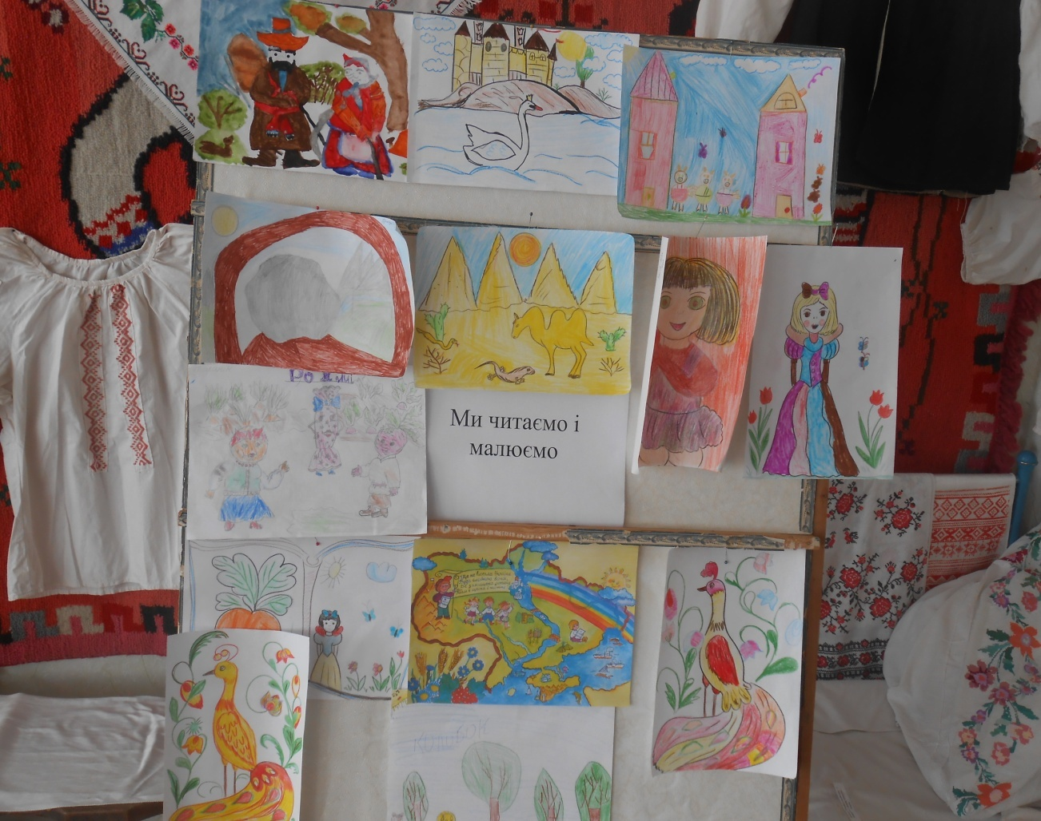

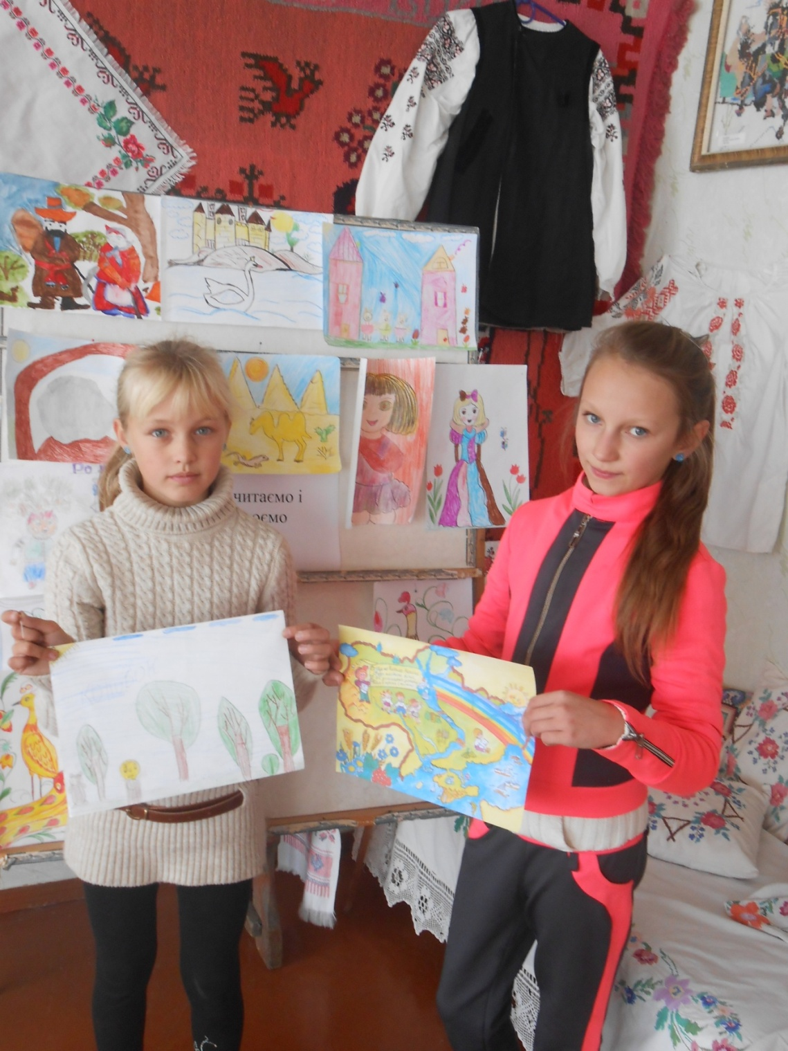

7 жовтня в шкільній бібліотеці відбувся бібліотечний урок з учнями 3 класу «Як читати книгу». Метою уроку було ознайомити дітей з правилами користування бібліотечними книгами, виховати почуття поваги і шанобливого ставлення до них.

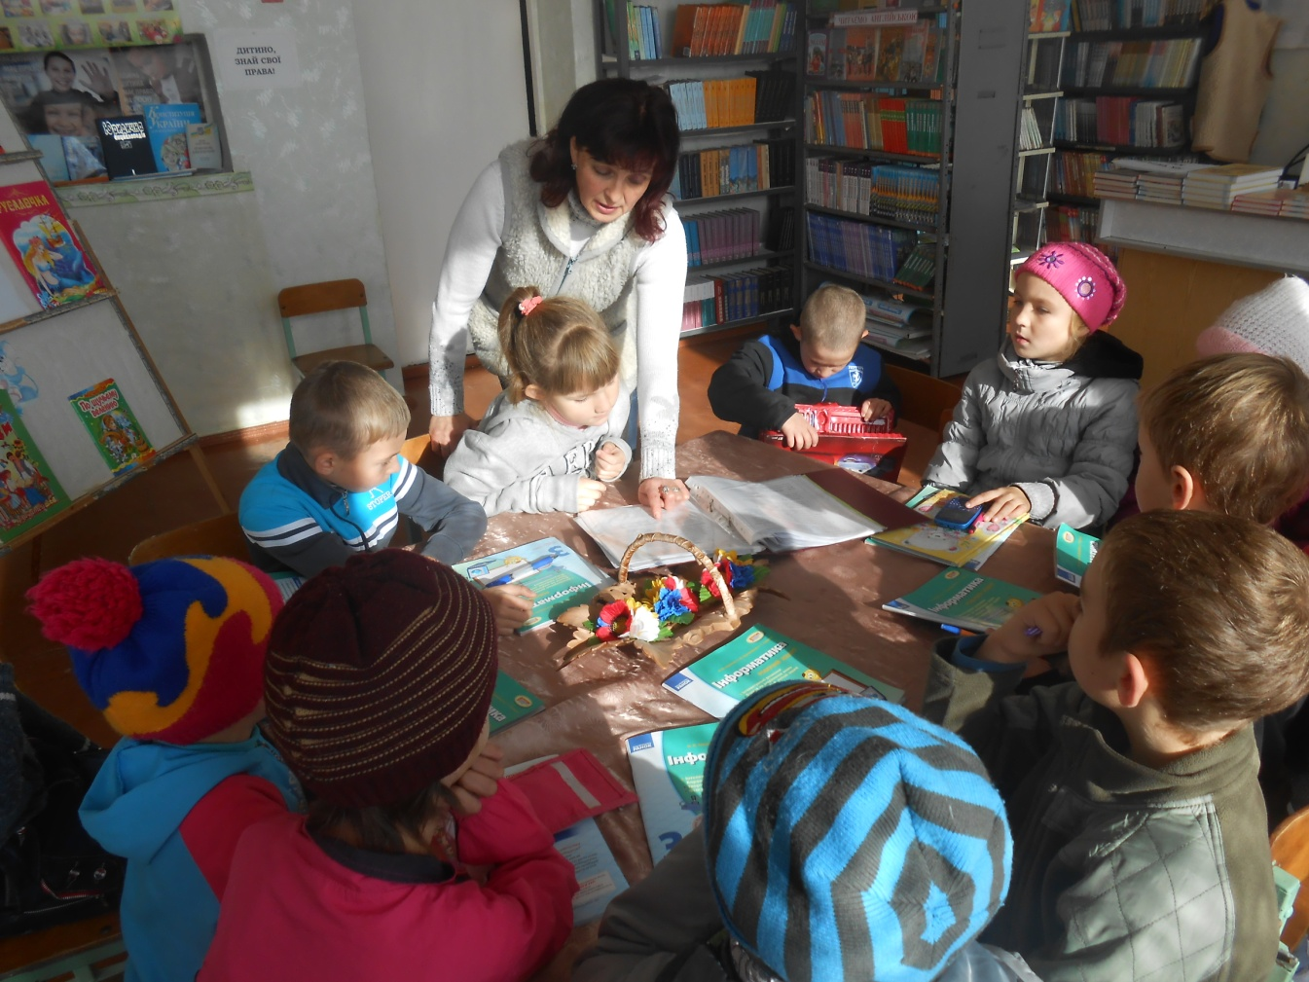

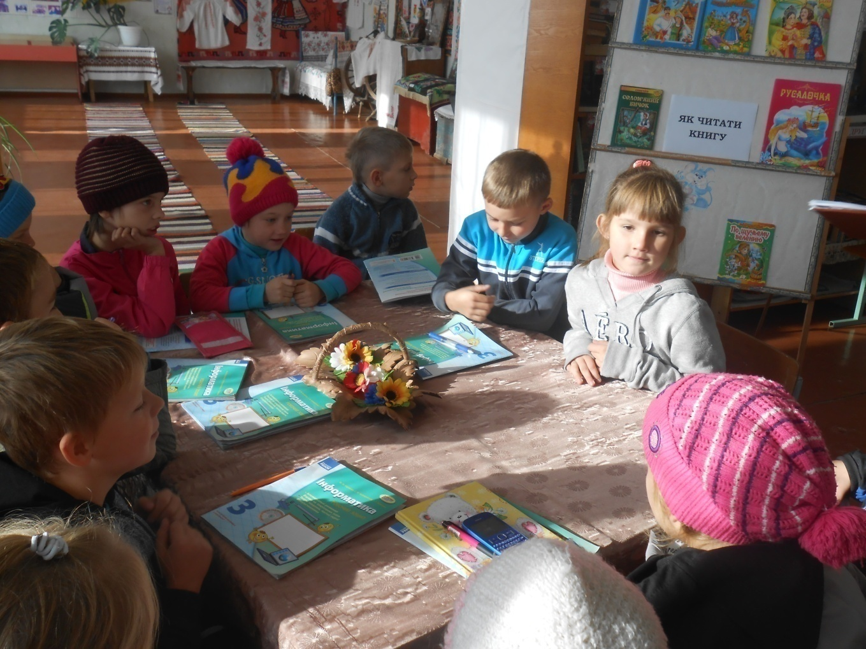

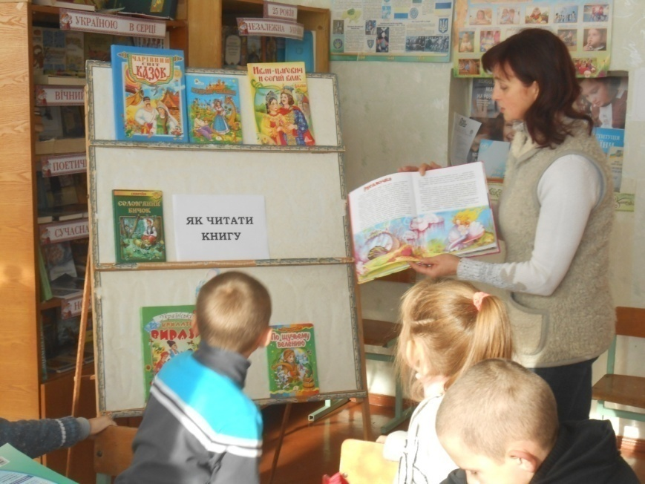

10 жовтня було проведено бліцопитування «Твоя улюблена книга» . За результатами опитування було виявлено, що учні 7-9 років цікавляться казками, байками та фантастичними творами, 10-12 років – читають твори Лесі Українки, «Кобзарем» Т.Г.Шевченка. а також книгами про красу та спорт, 13-16 років – читають енциклопедії, фантастику, та іншу художню літературу.
15 жовтня у бібліотеці відбулася зустріч учнів 9 класу з творчістю поета-піснетворця, лауреата Державної премії імені Т.Шевченка Дмитра Омеляновича Луценка. На заході діти читали вірші Дмитра Омеляновича, прослуховували пісні на його вірші.
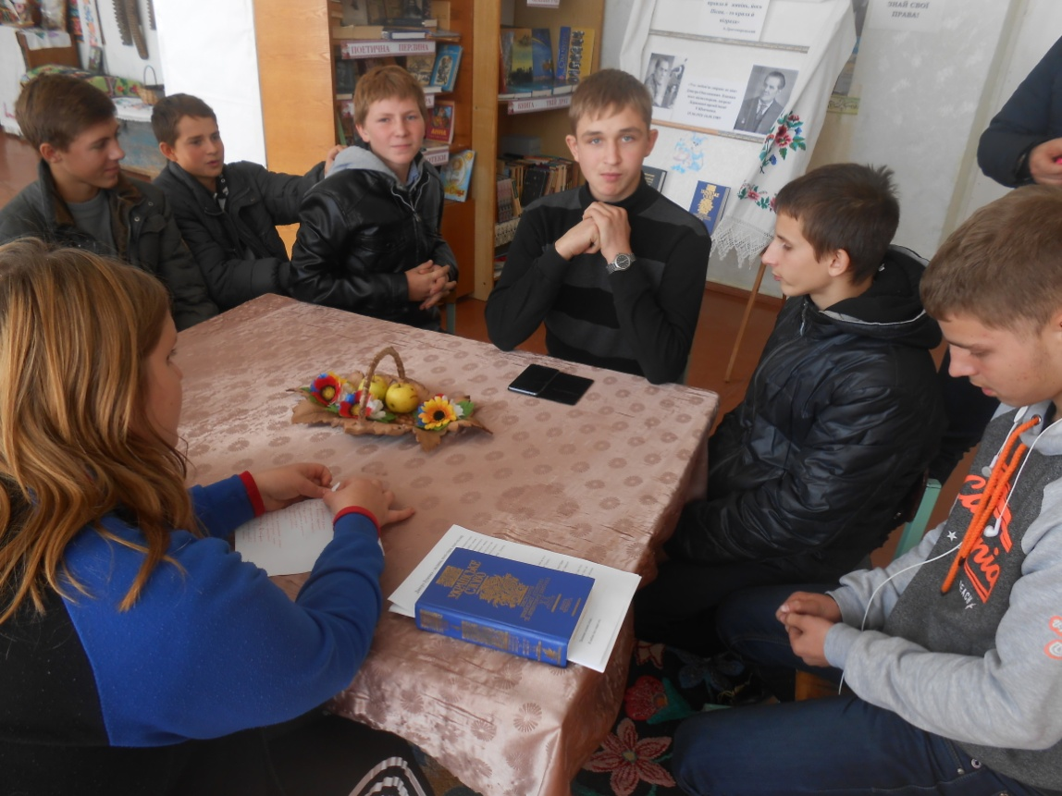

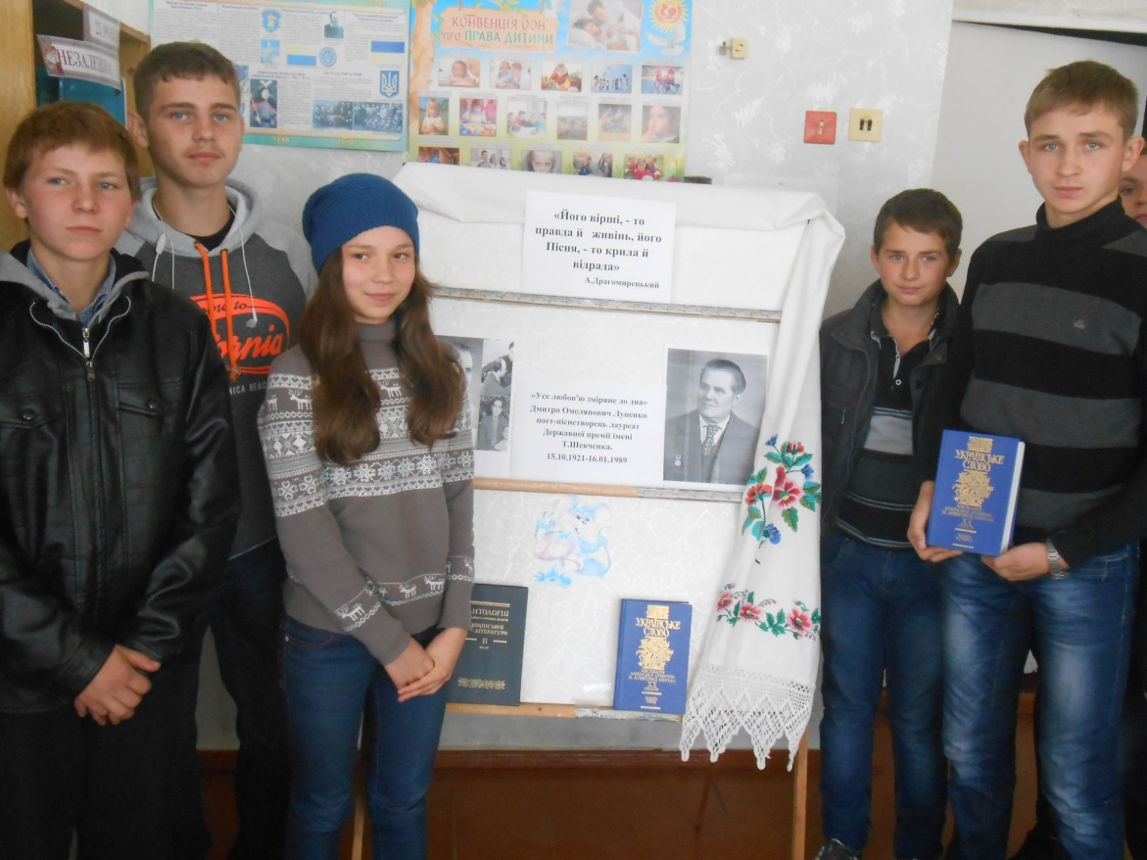

17 жовтня до 80-річчя Івана Федоровича Драча, українського поета, перекладача, кіносценариста, драматурга, державного й громадського діяча у бібліотеці була проведена літературна година «Сонячний фенікс».

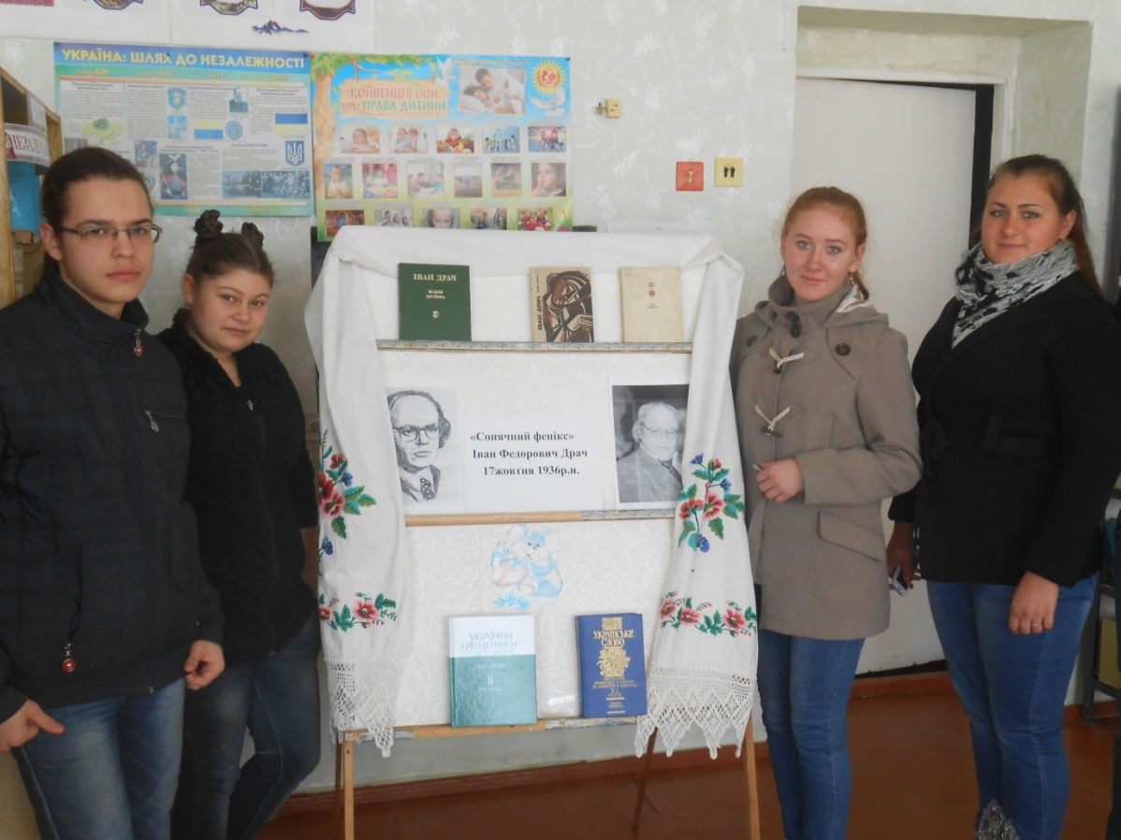

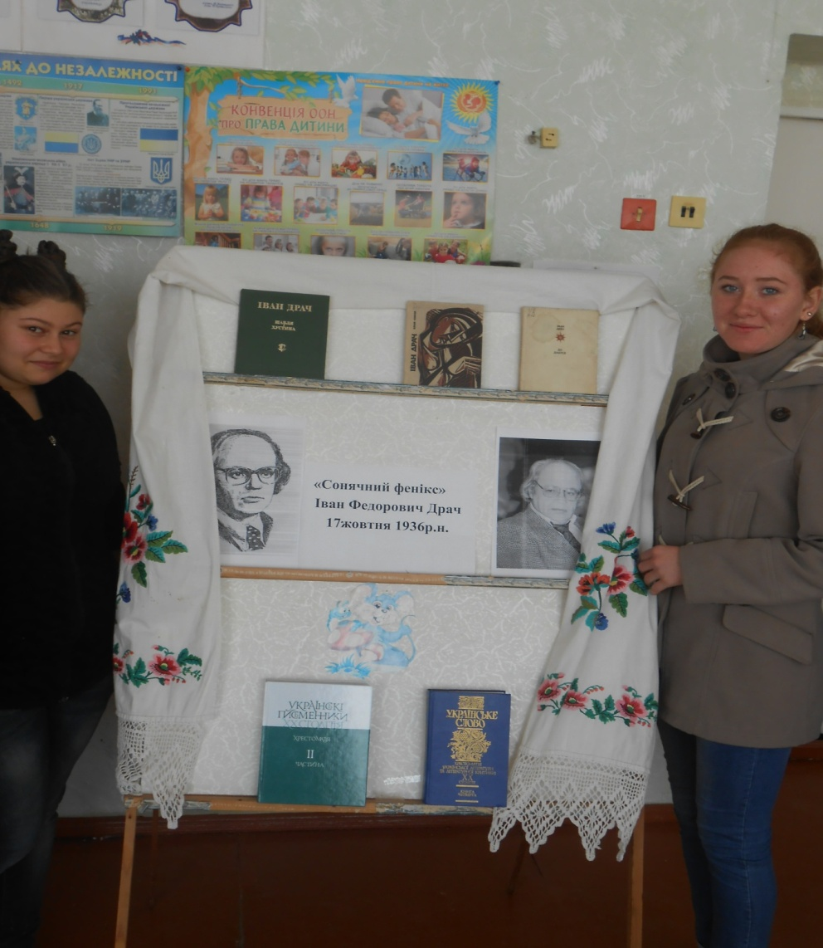

17 жовтня в бібліотеці діяла книжкова виставка «Що читали мої батьки».
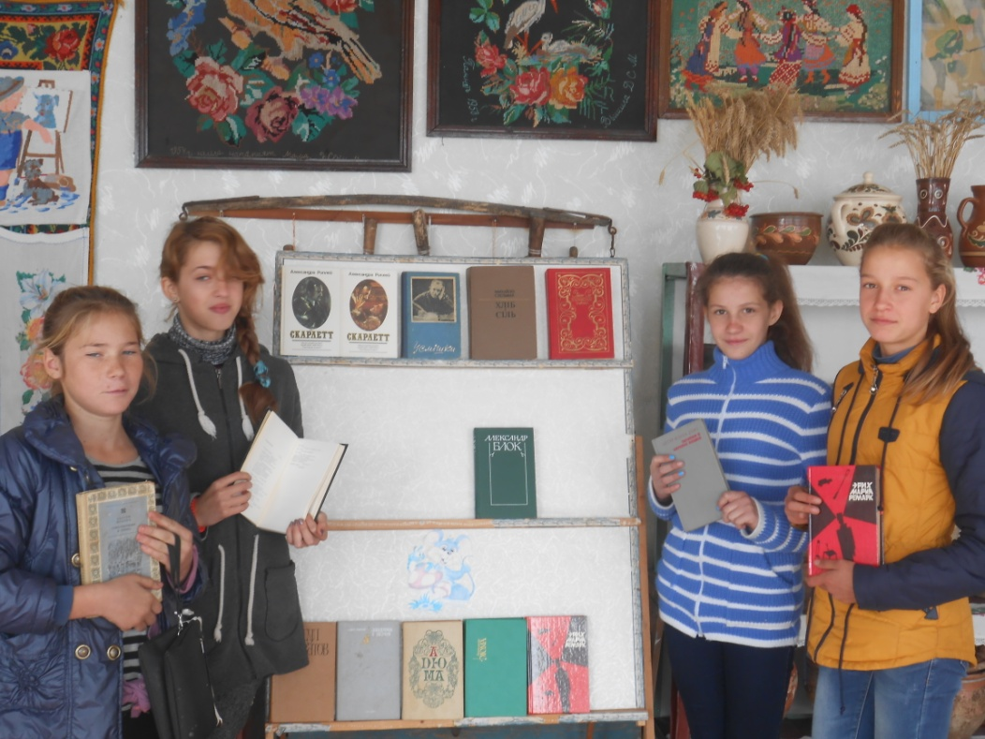

18 жовтня батькам учнів було запропоновано бліцопитування «Улюблена книга Вашої дитини». За результатами опитування було виявлено, що діти 7-9 років читають казки народів світу, діти 10-13 років цікавляться книгами про війну, також фантастичними творами та творами Т.Г.Шевченка, 14-17 років – користуються довідковою літературою, цікавляться енциклопедіями, фантастикою.
Літературна година «Поезії осені». Вірші виконували учні 9 класу, деякі з віршів були авторські.
Осінній листопад, яке прекрасне диво!
Що хочеться мені розповісти для вас
Листочки восени чарують незрадливо
І хочуть донести прекрасний свій пейзаж.
Верхівоньки дерев позолотила осінь,
Мов пензлем доторкнувсь художник молодий,
І у танку своїм листочки мовби просять
Протанцювати з ними таночок золотий.
Вигорко Анастасія

Пори року
Осінь… Жовтий лист мов золото спадає нам під ноги
А ми йдемо по «золотій дорозі»
І хочемо, щоб так було завжди.
Осінню пору змінить сніг, що падає великими клубами
Зима покриє ніби килимами прекрасну велич «золотих доріг».
Весна не забариться. Тепле сонце ростопить сніг
І під пташиний спів розквітне сад і зграя солов'їв
Запросить люд весь виглянуть у віконце.
Весні на зміну літо прийде враз
Зазолотиться нива колосками жита
І серце буде битися відкрито на зустріч величі усіх прикрас.
Іванова Катерина

